Муниципальное дошкольное образовательное учреждение
детский сад комбинированного вида №96

Обобщение педагогического опыта
Тема: «Эмоциональное развитие детей с тяжелыми нарушениями речи через
театрализованную деятельность»

Учитель-логопед Новикова Наталья Викторовна.

Комсомольск-на-Амуре

2017г.

СОДЕРЖАНИЕ

Пояснительная записка……………………………………….  Актуальность…………………………………….…………….  Формы, этапы, методы работы……………………………….  Результат работы………………………………………………  Список литературы……………………………………………  Приложения………………………………………………………………  Приложение 1. Картотека дидактических игр по развитию творчества.  Приложение 2. Структура непосредственно образовательной деятельности на примере знакомства со сказкой «Зимовье зверей»  Приложение 3. Модельные схемы.  Приложение 4. Модельная схема, выполненная ребенком, для пересказа сказки «Петушок и бобовое зернышко».  Приложение 5. Рисунки детей «Эмоции».  Приложение 6. Фотографии «Театральная деятельность».  Приложение 7. Рисунки детей «Русские народные сказки». | 3  3  5  9  12

Пояснительная записка
Жизнь в социуме предполагает постоянное общение людей, успешность которого часто зависит от их умения договариваться. Несмотря на то, что данное умение в полной мере реализуется во взрослой жизни, его значение достаточно велико и в дошкольном возрасте. Особенно важно оно для детей с тяжелыми нарушениями речи. От уровня сформированности у этих дошколят умения договариваться, работать в группах во многом зависит их адаптация в коллективе сверстников, а также эффективность всей коррекционно-образовательной работы.

Актуальность
Диагностическое исследование речевого развития детей старшего дошкольного возраста с общим недоразвитием речи (II-III уровня) показало, что у дошкольников нарушено формирование всех компонентов речевой системы: звуковой стороны (фонетики), смысловой стороны (лексики, грамматики). Дети используют в активной речи общеизвестные, наиболее часто употребляемые в обиходе слова и словосочетания, при этом отмечается незнание многих слов и оборотов, неумение отобрать из лексикона и правильно употребить в речи слова, наиболее точно выражающие смысл высказывания. Эмоциональная лексика дошкольниками используется фрагментарно в устойчивых стереотипных сочетаниях. При определении и назывании эмоциональных состояний дети испытывают значительные трудности.
Так же отмечается, что у детей с ОНР плохо скоординированные движения, отсутствует чувство ритма, темпа, бедная мимика, у многих не сформированы психические функции (неустойчивое внимание, плохая память), слабо сформирована просодическая сторона речи (т.е. интонационная выразительность, сила голоса, темп речи), низкий уровень саморегуляции и самоконтроля, а также эмоционально-волевой сферы.
Одна из главных задач ДОУ - это социально-коммуникативное развитие ребенка. В формировании навыков социализации конкурентами дошкольных организаций выступают семья, улица, учреждения дополнительного образования. Но преимущество детского сада заключается в том, что задачи социализации решаются в комплексе с другими задачами ДОУ: формируя навыки сотрудничества и взаимодействия, педагоги одновременно развивают творческие и художественные способности детей, раскрывают речевой потенциал ребенка, совершенствуют двигательную сферу и др.
Современные дети мало времени проводят в свободном общении со сверстниками (в подвижных играх, играх с правилами и т. д.), но много у телевизоров, компьютеров, телефонов и др. Поэтому в ДОУ уделяется особое внимание формированию социально-коммуникативных навыков. Я выбрала для этого форму работы – театрализованную деятельность, т.к. с ее помощью можно решить великое множество различных задач.
Театрализованная деятельность вносит разнообразие в жизнь ребенка в ДОУ, дарит ему радость и является одним из самых эффективных способов коррекционного воздействия на ребенка, в котором ярко проявляется принцип обучения: учить играя.
Согласно ФГОС ДО среди прочих целевых ориентиров на этапе завершения дошкольного образования указывается на то, что ребенок должен обладать установкой положительного отношения к миру, другим людям и самому себе, чувством собственного достоинства; активно взаимодействовать со сверстниками и взрослыми, участвовать в совместных играх, быть способным договариваться, учитывать интересы и чувства других, сопереживать неудачам и радоваться успехам других, адекватно проявлять свои чувства, в т.ч. чувство веры в себя, стараться разрешать конфликты.
Умение взаимодействовать и сотрудничать – одно из важнейших. Оно имеет особую коммуникативную и деятельностную природу, особую значимость. Взаимодействие и сотрудничество представляет собой слитный, целостный процесс совместной деятельности и общения. Это особый вид деятельности людей, который обеспечивается общением, без него существовать не может, и это общение должно быть направлено на обеспечение успешности этого взаимодействия.
Мои воспитанники – дети с ОНР. Большинство из них не умеет общаться как со взрослыми, так и со сверстниками. Они бывают замкнуты, эмоционально неуравновешенны, импульсивны, нередко агрессивны по отношению к другим детям. Не владеют средствами вербальной и невербальной коммуникации.
Поэтому, мною была разработана модифицированная образовательная программа художественной направленности «В гостях у сказки». Программа направлена на развитие и совершенствование социально-коммуникативных навыков, раскрытие речевого ресурса детей с ОВЗ и художественно-эстетическое развитие воспитанников. С этой целью в своей группе активно веду работу по формированию эмоционально-выразительных средств языка через театрализацию русских народных сказок. Ведь именно со сказки начинается знакомство малыша с миром литературы, с миром взаимоотношений и со всем окружающим миром в целом. Герои русских народных сказок учат ребят различать вымысел и реальность, задают нравственные нормы, преподносят многогранные образы своих героев, оставляя простор воображению и фантазии. Реализуется данная программа в различных видах деятельности и разных формах работы.

Формы работы
- игры-драматизации
- театрализованные представления
- чтение художественной литературы
- организация досугов и развлечений
Условия реализации программы
1. Развивающая предметно-пространственная среда;
2. Материально-техническое обеспечение;
3. Обеспечение квалифицированными педагогическими кадрами;
В работе используются:
- театр картинок;
- театр игрушек;
- настольный театр;
- пальчиковый театр;
- кукольный театр;
- игра-драматизация.
Для работы использовала репертуар русских народных сказок, некоторых авторских сказок, стихотворений: «Колобок», «Теремок», «Маша и Медведь», «Петушок и бобовое зернышко», «Лиса и журавль», «Под грибом».
Начиная работу со старшей группы особое внимание уделяла формированию грамматического строя речи, а именно:
- согласованию слов в предложениях,
- согласованию существительных с числительными и прилагательными, глаголами;
- совершенствованию навыки употребления существительных и глаголов множественного числа;
- дети знакомятся с приставочными глаголами и однокоренными словами;
- дети осваивают разные способы словообразования.
В процессе развития речи происходило освоение не только содержательной, но и образной, эмоциональной стороны речи, также у детей развивалось речевое дыхание, формировались навыки использования средств интонационной выразительности: мелодика речи, сила голоса, темп речи. Во время работы автоматизировала правильное звукопроизношение.
В подготовительной группе при подготовке к игре-драматизации старалась развивать инициативу и организаторские способности. Воспитывала умение брать на себя различные роли в соответствии с сюжетом. Формировала творческое взаимодействие на основе сотрудничества, доброжелательного отношения к партнерам. Совершенствовала навыки согласования своих действий с действиями ведущего и других участников постановки. Содействовала проявлению произвольного поведения, ассоциативно-образного и логического мышления, воображения.
Отрабатывала правильную артикуляцию, чёткую дикцию и звукопроизношение, разнообразную интонацию и логику речи. Для развития выразительной стороны речи старалась создавать такие условия, в которых каждый ребенок может проявить свои эмоции, чувства, желания и взгляды публично, не стесняясь присутствия посторонних слушателей. Поэтому особое внимание уделяла развитию связной речи: совершенствовала умение вести диалог, пересказывать знакомые произведения, сочинять небольшие сказки. Учила понимать пословицы, поговорки, крылатые выражения, фразеологические обороты.
Этапы работы над постановкой сказки:
- Создание мотивирующей ситуации.
- Отгадывание загадок об изучаемой сказке.
- Знакомство со сказкой: чтение сказки, просмотр иллюстраций, сюжетных картин, диафильмов, литературное слушание.
- Игры для развития лексико-грамматического строя речи.
- Игра «Один – много» – практическое употребление в речи единственного и множественного числа существительных.
- Игра «Назови ласково» – образование уменьшительно-ласкательных форм существительных.
- Игра «Сосчитай» – употребление в речи согласования числительных с существительными.
- Игра «Слова наоборот» – подбор антонимов.
- Игра «Слова-друзья» – подбор синонимов.
- Игра «Слова-родственники» – подбор родственных слов.
- Пластические этюды – театр зверей, игры для развития мимики, пантомимики, подвижные игры с использование фольклора и сюжетов сказок.
- Игры и упражнения на отработку дыхания, артикуляции, дикции, интонации.
- Упражнения по развитию внимания, памяти и других психических функций, по снятию сценического напряжения.
- Знакомство с пословицами - объяснение значений пословиц.
- Пересказ по вопросам, подсказка слова или фразы, совместный пересказ ребёнка и логопеда, отражённый пересказ, пересказ по частям, пересказ по сюжетным картинкам.
- Совместный вывод по сказке.
- Выбор и обсуждение произведения и вида театра для постановки.
- Распределение ролей на основе взаимной договоренности, желания детей, по считалке, результатам жеребьевки и т. д.
- Подбор реквизита, изготовление декораций, костюмов, подготовка необходимых атрибутов.
- Работа над эпизодами по выработке навыков позитивного взаимодействия, умения сотрудничать, работать в паре, малой подгруппе, группе.
- Непосредственная работа над постановкой: репетиции, отработка наиболее сложных фрагментов и т. п.
- Проведение спектакля.
Для успешной работы по данному направлению нам важно:
• не перегружать детей;
• не навязывать своего мнения;
• предоставлять всем детям возможность попробовать себя в разных ролях.

Методы и приемы работы.
В своей работе использую схемы для моделирования сказочного сюжета, карты Проппа, дидактические игры на развитие словесного творчества, различные виды театра (кукольный, плоскостной, игрушечный), предметные и сюжетные картинки, иллюстрации из сказок, диафильмы.
Формы работы.
На каждую сказку отводится два занятия: на первом – происходит знакомство детей со сказкой, разбирается характер и анализ поступков героев, ведется словарная работа; на втором - ребята разыгрывают сказку.
Кроме этого, работа продолжается и в самостоятельной деятельности: дети выполняют рисунки к сказкам, рисуют эмоциональные состояния героев, придумывают и подбирают атрибуты, составляют модельные схемы для пересказа.
Взаимодействие с родителями: дома с родителями дети сочиняют «сказки на новый лад», изготавливают атрибуты для драматизаций.
С детьми с тяжелыми речевыми нарушениями (ОНР-1 уровня, заикание, моторно-алалический синдром) проигрываю сказочные сюжеты на индивидуальном занятии.
Результаты работы
В результате целенаправленной работы по театрализованной деятельности у детей с ТНР:
1.Сформировались навыки сотрудничества и позитивного взаимодействия.
- Выработалась произвольность поведения; умение проявлять инициативу и самостоятельность, планировать свои действия.
- Дети научились свободно общаться со взрослыми и сверстниками: договариваться, согласовывать свои действия и собственный игровой замысел с замыслами сверстников, быть доброжелательным, считаться с интересами товарищей, вступать в игровое взаимодействие.
- Они научились справляться с негативными проявлениями отрицательных эмоций, сформировали навыки культуры общения со взрослыми и сверстниками в различных ситуациях.
- У ребят сформировалась оптимистическая жизненная позиция.
2.Раскрылся речевой потенциал.
- Актуализировался словарь: уточнились значений слов и их уместное употребление в соответствии с контекстом высказывания, с ситуацией, в которой происходит общение;
- Усовершенствовалась звуковая культура речи: восприятие звуков родной речи и произношение.
Усовершенствовался грамматический строй речи через практическое усвоение полученных навыков: изменения слов по родам, числам, падежам; умение согласовывать части речи; освоились различные типы словосочетаний и предложений и т. д
Развились навыки связной речи: диалогической и монологической.
3.Развились творческие способности.
- Сформировалась способность «превращать» и «превращаться».
- Развились пластическая выразительность, умение пользоваться вербальными и невербальными приемами при изображении того или иного персонажа; научились пользоваться интонациями, выражающими основные чувства.
- Сформировались основы досуговой культуры.
Вывод
Подготовить дошкольников с тяжелыми нарушениями речи к жизни в обществе сложнее, чем их сверстников. Вместе с тем, целенаправленная работа по формированию навыков взаимодействия и сотрудничества необходима в силу отсутствия у них умения полноценно общаться с окружающим миром. Дети с ограниченными возможностями здоровья с трудом овладевают разными способами усвоения общественного опыта. Поэтому важно выработать у них положительные привычки, позволяющие осваивать жизненное пространство, что укрепит их эмоциональное состояние и повысит уверенность в себе. И наиболее эффективной формой работы здесь выступает театрализованная деятельность. Ведь в детском саду ребенок должен жить интересно и празднично, так как праздник задает формы эмоциональных переживаний на всю жизнь.

Список литературы
1.Короткова Э.П. «Обучение детей дошкольного возраста рассказыванию». – 2-е издание, исправленное и дополненное. – Москва : Просвещение, 1982.
2.Гуськова А. А. «Развитие монологической речи детей 6-7 лет: занятия на основе сказок». Волгоград: Учитель, 2011.
3.Фесюкова Л.Б. «Воспитание сказкой». – Москва. АСТ, 2000.
4.Белобрыкина О.А. «Речь и общение». – Изд-во: Ярославль: Академия развития, 1998
5. Русские народные сказки.

Приложение №1.
Картотека дидактических игр по развитию творчества.
Игра это основной вид деятельности дошкольников, поэтому работу по формированию и развитию навыков речевого общения, связной речи, словарного запаса, психических процессов, просодической стороны речи, необходимо проводить в игровой форме.
Игры, представленные в картотеке, помогут детям повысить уровень речевой деятельности, способность творчески, целесообразно, правильно использовать язык в различных ситуациях, подготовят к эмоциональному общению в игре при драматизации сказочных сюжетов.
1. Лото «Путешествие по русским народным сказкам».
Цель: Вызывать у детей потребность в общении, развивать зрительное внимание.
Оборудование: 6 больших листов лото с изображением 6 персонажей сказок, 36 маленьких карточек с такими же изображениями.
Содержание:Играть можно вдвоем или в небольших группах. Вначале педагог должен убедиться, что дети знают всех персонажей, изображенных на карточках. Поэтому в l-oй части игры дети называют персонажей.
Вторая часть игры проводится следующим образом: ребенку выдается лист лото, затем ведущий игрок из маленьких карточек, положенных вниз картинкой, выбирает одну из них и показывает изображение, называет персонаж. Ребенок, у которого находится лист лото с данным изображением, берет маленькую карточку и накрывает изображение на большой карточке. Выигравшим считается тот, кто первым закроет все изображения на листе лото.
2. «Расскажем сказку вместе».
Цель: Продолжать формировать у детей навыки речевого общения, стремиться к тому, чтобы дети вступали в подлинное общение, т.е. действовали эмоционально.
Оборудование: Картинки с изображением последовательных эпизодов сказок.
Содержание:Ребенок последовательно выставляет на фланелеграфе эпизоды одной сказки (в случае затруднения возможна помощь педагога). Затем, когда все эпизоды сказки разложены, ребенок рассказывает сказку, при этом указывает на каждый эпизод сказки, подкрепляя его текстом сказки.
3. «Волшебные очки».
Цель: Развитие творческих речевых умений, творческого воображения; овладение понятием времени.
Содержание: Ведущий рассказывает про времена года, как они влияют на природу, животных, людей. Затем говорит: «Вот волшебные очки, они показывают будущее. Через 3 месяца, когда наступит весна, мы посмотрим через них и что мы увидим?»... и т.д.

4. «Шкатулка со сказками».
Цель: Развитие связной речи, фантазии, творческого мышления.
Оборудование:8-10 различных фигурок, коробочка.
Содержание: ведущий предлагает вынимать произвольно фигурки из коробки. Надо придумать, кем или чем этот предмет будет в сказке. После того как первый играющий сказал 2-3 предложения, следующий вынимает другой предмет и продолжает рассказ. Когда история закончилась, предметы собирают вместе и начинается новая история. Важно, чтобы каждый раз получилась законченная история, и чтобы ребенок в разных ситуациях придумал разные варианты действий с одним и тем же предметом.

5. «Волшебная труба»
Цель: развитие словаря, воображения, познавательной функции;
освоение ребенком противоположных черт характера сказочных персонажей.
Оборудование: Журнал или лист бумаги, свернутый в трубочку.
Содержание: Ведущий показывает «волшебную трубу» и говорит, что если посмотреть через неё на сказочный персонаж, то он поменяет свои черты характера, например, на противоположные. Ведущий просит малыша посмотреть через трубу на героев и рассказать, как они изменились.

6. «Помоги Колобку» (1 вариант).
Цель: развитие связной речи, творческого воображения, мышления, памяти; определение последовательности событий.
Оборудование: Карточки с сюжетом из сказки «Колобок» (изготавливаются из двух книжек- малышек - по карточке на каждый сюжет).
Содержание: Ведущий напоминает ребенку сказку «Колобок», показывает карточки. Затем картинки перемешивают, ребенок вытаскивает любую из них и продолжает рассказ с того места, которому соответствует картинка.
Если ребенок справился, предложите ему рассказать сказку в обратном порядке, как будто пленка прокрутилась назад. Если есть возможность, покажите на видеомагнитофоне, что это значит.

7. «Помоги Колобку» (2 вариант).
Цель: Воспитание добрых чувств; развитие воображение, творческого мышления, связной речи. Оборудование: Сказка «Колобок», карточки, изготовленные из двух книжек-малышек, разноцветные кружки: желтый (Колобок), серый (волк), белый (заяц), коричневый (медведь), оранжевый (лиса).
Содержание: Ведущий просит детей напомнить ему сказку о Колобке, используя картинки или разноцветные кружочки. Попросите малышей придумать, как можно спасти Колобка. Пусть дети придумают, что будет с Колобком, если он спасется от лисы, с кем он будет дружить, где будет его дом. Эти и другие наводящие вопросы помогут малышу придумать интересную историю.

8. «Поиграем в Репку».
Цель: Развитие речи и творческого воображения; обучение символическому проигрыванию сюжета; цветовое обозначение героев сказки; усвоение последовательности событий.
Оборудование:
Кружки: желтый (репка), зеленый (бабка), коричневый (дед)
Содержание: Ведущий рассказывает сказку-путаницу. Начинает с «Репки», включает персонажи из других сказок. Ребенок замечет ошибки и в результате пересказывает «Репку».
Вначале можно разрешить пользоваться картинками-подсказками. Когда ребенок ответил, попросите его придумать какую-нибудь сказку с этими новыми персонажами. Дети, успешно справившиеся с заданием, придумывают истории из двух-трех предложений, замечают почти все ошибки.
9. «Старая сказка на новый лад».
Цель: Развитие связной речи, воображения, творческого мышления.
Оборудование: сказка «Три медведя», кружочки, обозначающие медведей (коричневые разных размеров), красный кружок (девочка).
Содержание: Ведущий вспоминает с ребенком сказку, используя картинки.
Попросите ребенка придумать «сказку наоборот»:
а) медведи заблудились и попали к девочке. Что они стали бы делать?
б) медведи добрые оказались, а девочка - злая. Как повели бы они себя?
Ведущий предлагает с помощью кружочков разыграть новую сказку.
Можно использовать и другие сказки.
10. «Придумай необычное существо».
Цель: Развитие словотворчества, воображения, умения анализировать и различать реальные и фантазийные образы; расширение кругозора.
Оборудование: Набор карточек с изображением различных предметов, растений, птиц, животных, цветов, героев сказок и т.п.
Содержание: Дать ребенку сразу две карточки. Пусть малыш придумает такой персонаж, в котором бы соединились свойства сразу двух персонажей. Например, при сложении животных динозавра и свиньи получаем других несуществующих животных: свинозавра или дининью. Таким образом, можно складывать разные слова (дуб + роза = дубороза, стрекоза + козел = стрекозел и т.п.). Не ограничивайте фантазию малыша, впрочем, как и свою! Свойства могут браться от разных растений, птиц, зверей, предметов и пр., лишь бы при этом назывался источник.
11. «Волшебное дерево».
Цель: Расширение объёма словаря и кругозора; развитие творческих речевых умений, умения отгадывать загадки.
Оборудование: Дерево, изготовленное из картона, с кармашками для картинок; комплект изображений предметов по изучаемой лексической теме.
Содержание: Перед игрой дети знакомятся с произведением К. Чуковского «Чудо-дерево». Взрослый объясняет детям, что на нашем «волшебном дереве» будет расти не только обувь, но и многие другие «волшебные предметы».
Перед детьми раскладываются картинки. Взрослый загадывает загадку об одном из предметов, изображенных на картинке. Ребёнок, правильно отгадавший загадку, ищет соответствующее изображение и «вешает» эту картинку на «Чудо-дерево».
Усложнение (для детей от пяти лет). Предложить детям придумать новые свойства размещённых на «волшебном дереве» предметов: «Попробуйте придумать, каким волшебным свойством будет обладать предмет на нашем волшебном дереве».
12. «Кто пришёл на карнавал?».
Цель: Расширение объёма словаря и кругозора; развитие образной памяти, словесного творчества.
Оборудование: Изображение новогодней ёлки с кармашками вокруг ёлки для «сказочных персонажей»; комплект сказочных персонажей из изучаемой сказки.
Содержание: На столе лежит комплект картинок, перевёрнутых изнаночной стороной. Игроки по очереди берут картинки,, называют изображённых персонажей и вставляют в кармашки вокруг ёлки.
Усложнение. После того как все герои «займут» свои места, детям предлагается придумать содержание разговора сказочных героев. «Попробуйте придумать, о чём будут разговаривать на новогоднем карнавале сказочные герои».
13. «Волшебные предметы из чудесного мешочка».
Цель: Расширение объёма словаря, развитие тактильного восприятия, уточнение представлений о признаках предмета; развитие творческого мышления, словесного творчества.
Оборудование: Нарядно оформленный мешочек, мелкие игрушки.
Содержание: Предварительно дети знакомятся с игрушками: рассматривают, называют, выделяют их качества. Первый игрок опускает руку в мешочек, нащупывает одну игрушку, узнает её и называет: «У меня чашка». Только после этих слов ребёнок может вытащить игрушку из мешочка, рассмотреть её, показать всем детям и рассказать о её новых волшебных качествах.
Усложнённый вариант: прежде чем достать предмет из мешочка, необходимо определить его форму (круглый, продолговатый),материал, из которого изготовлен предмет (резиновый, металлический, пластмассовый, деревянный), качество поверхности (гладкий, шероховатый, холодный, скользкий).

14. «Придумай загадку о волшебном животном».
Цель: Развитие творческого мышления, умения составлять описательные рассказы о животных; уточнение представлений о действиях животных.
Оборудование: Предметные картинки, фишки, опорная схема для описания животных. Содержание:
Низкий уровень сложности. Детям раздаются предметные картинки (по 4 штуки). Один игрок выбирает и «загадывает» любую картинку из четырёх. Взрослый задаёт ему вопросы о животном: «Какое животное по размеру, цвету, где живёт?» «Какая шерсть, уши, хвост?» «Что может делать животное?» Ребёнок, загадавший животное, отвечает: «Животное маленькое, серое, живёт в лесу, может прыгать. Шерсть густая, уши длинные, хвост короткий». Вопросы задаются до тех пор, пока один из играющих не догадается, какое животное загадано. За правильную отгадку выдаётся фишка.
Средний уровень сложности. В игре используют 4 картинки. Вопросы игроку задают дети по очереди. «Какого цвета животное?», «Какого размера?» и т.п. Дети играют без участия взрослого.
Высокий уровень сложности. Взрослый раздаёт более 4-х картинок каждому участнику. Ребёнок рассказывает об особенностях загаданного животного («придумывает загадку») самостоятельно.
Усложнение (для старших дошкольников). Предложить детям придумать, какими волшебными действиями будут обладать животные. «Попробуйте придумать, какое волшебное действие может совершать животное».
15. «Нелепицы».
Цель: Развитие умения различать реальность и фантазийный вымысел; уточнение представлений о предмете, явлениях природы.
Оборудование: Одинаковые чёрно-белые сюжетные картинки с изображением нелепиц (по количеству детей), цветные карандаши.
Содержание:
Низкий уровень сложности. Каждому ребёнку выдаётся чёрно-белая картинка с изображением нелепиц. Дети рассматривают картинку. Взрослый предлагает детям назвать, что на картинке изображено неправильно. Затем взрослый предлагает раскрасить цветными карандашами только те изображения, которые соответствуют истине, что может быть на самом деле.
Средний уровень сложности. Дети соревнуются, кто больше увидит и назовёт нелепиц. Вариантом использования помощи взрослого является наличие опорных слов, указывающих на ошибку и правильный вариант. В соответствии с названной парой слов дети находят ошибку на картинке. По окончании выполнения задания дети раскрашивают то, что на рисунке изображено верно.
Высокий уровень сложности. Дети выполняют задание без помощи взрослого. Указывая на нелепицы, они дают правильные варианты. После этого дети раскрашивают то, что на рисунке изображено правильно.
16. «Превращения».
Цель: Развитие умения выделять существенные признаки предметов.
Оборудование: Калейдоскоп, предметные картинки (чашка, кепка, кувшин, бутылка, диван, стул, кресло).
Содержание: Взрослый даёт задание назвать то, во что может превратиться кружка без ручки (в стакан), кепка без козырька (в шапку), кувшин без горлышка и ручки (в вазу), диван без спинки (в кровать), стул без спинки (в табурет), кресло без подлокотников (стул).
Взрослый обращает внимание детей на то, что наличие или отсутствие определённых деталей у предмета является важным признаком, по которому мы узнаём этот предмет и называем его тем или иным словом.
17. «Как спастись от колдуна?».
Цель: развитие связной речи, воображения, творческого мышления.
Оборудование: набор мелких игрушек или предметных картинок 8-10 штук (можно использовать в дальнейшем заместители).
Содержание: Взрослый рассказывает такую историю: «Жил-был колдун. Он умел заколдовывать разные предметы и вещи. Заколдует и несёт к себе в пещеру. Но колдун заколдовывал только ту вещь, которая была одна. Если же предметы объединялись, колдун не мог их заколдовать и унести к себе».
После этого ребёнку предлагается объединить предметы в единый сюжет. Если ребёнок понял задание, то ему можно дать сразу набор игрушек или картинок.
Если же ребёнок испытывает какие-либо затруднения, необходимо помочь ему. Например, взять два первых попавшихся кубика, и придумать свой рассказ: «Однажды бабочка встретила ёжика, очень удивилась и спросила его, почему ёжик не летает. Ёжик ответил, что он не умеет летать, но зато умеет сворачиваться в клубок. И предложил научить этому бабочку. С тех пор они подружились».
18. «Придумай историю».
Цель: Развитие понимания и активизация слов с обобщающим значением; развитие связной речи, словесного творчества.
Содержание: Взрослый предлагает ребёнку придумать историю (рассказ, сказку) об овощах, домашних животных, посуде, транспорте и т.д. Взрослый даёт образец истории, помогает придумать начало. Этапы развития сюжета («Как-то раз случился в деревне переполох...», «Однажды ночью игрушки ожили и ...»). В данной игре ребёнок не только закрепляет понимание обобщающих слов, но и актуализирует лексику по теме, развивает вербальное (словесное)творчество.

19. «Бывает - не бывает» (1 вариант)
Цель: Развитие понятийного аспекта значения слов с обобщающим значением, уточнение их значения; развитие творческого мышления.
Содержание: Взрослый произносит предложение, содержащее в себе верное или ложное суждение с использованием слов обобщающего значения. Дети, в случае необходимости, исправляют ошибку.
Усложнение. Предложить детям самим придумать ложное или верное суждение. «Попробуйте сами придумать предложение, в котором будет правда, т.е. что может быть, и ложь, т.е. чего не может быть».
Примерный речевой материал:
- фрукты растут на деревьях;
- овощи растут на кустарниках;
- из ягод варят варенье;
- обувь согревает тело человека в холодное время года;
- в магазине продают продукты;
- дикие животные живут в лесу;
- перелётные птицы весной улетают на юг;
- мебель нужна для удобства человека;
- одежду носят на ногах;
- летом лужи покрыты льдом и т.п.
20. «Бывает - не бывает» (2 вариант).
Цели: Формирование семантических полей, расширение словаря антонимов; развитие творческих способностей.
Содержание: Взрослый произносит предложения, заключающие в себе ошибку. Необходимо определить, какое слово в предложении используется неверно, и заменить его словом с противоположным значением.
Примерный речевой материал:
- Дюймовочка выше Белоснежки, а Гулливер ниже лилипутов;
- Птица Говорун любит громко молчать;
- Снежная Королева любит лето, потому что летом идёт снег;
- Винни Пух любит мёд за то, что он горький;
- Папа Карло ниже Буратино, потому что он маленький;
- Котёнок Гав мяукает громко, а кошка - тихо;
- Сказка «Колобок» со счастливым концом, а сказка «Репка» - нет.
21. «Пантомима».
Цель: Формирование семантических полей, расширение словаря антонимов, развитие общей моторики, творческих способностей.
Содержание: Взрослый называет два словосочетания, обозначающих предметы или объекты и их противоположные признаки (злой волк - добрый медведь). Необходимо средствами мимики и жестов (без слов) изобразить эти предметы (объекты), обладающие указанными противоположными признаками.

Примерный речевой материал:
- злой волк - добрый медведь;
- глупый лягушонок - умный кролик;
- стремительный олень - медлительная черепаха;
- смелый львёнок - трусливый заяц;
- сильный тигр - слабый мышонок;
- толстый хомяк - тонкая цапля;
- радостный человек - печальный человек;
- прямое дерево - кривое дерево;
- тяжёлая сумка - лёгкая снежинка;
- холодный лёд - горячий огонь.
22. «Исправь ошибку».
Цель: Формирование семантических полей; закрепление представлений о сказочных персонажах.
Содержание: Взрослый произносит предложение, в котором сопоставляются два предмета (объекта). Ошибочность суждения в том, что в первой части предложения указывается на один признак сравнения, а во второй его части - на другой (внучка маленькая, а бабушка старенькая). Ребёнку необходимо исправить ошибку, предложив два правильных варианта суждения. Например: «Мел белый, а сажа жидкая. В первой части сравнения сказано о цвете, а во второй части - о твёрдости. Правильно будет так: мел белый, а сажа чёрная или мел твёрдый, а сажа мягкая».
Примерный речевой материал:
- внучка маленькая, а бабушка старенькая;
- Ослик Иа большой, а Винни Пух толстый;
- Лиса хитрая, а Колобок жёлтый;
- Гулливер высокий, а Дюймовочка маленькая;
- Заяц серый, а петушок смелый;
- Винни Пух любит мёд, а Пятачок розовый;
- Дюймовочка лёгкая, а ласточка большая;
- У Пьеро рукава длинные, а у Мальвины волосы голубые и т.п.

Приложение №2.
План работы над сказкой «ЗИМОВЬЕ ЗВЕРЕЙ».
I. Отгадывание загадок.
Отгадайте, о каком времени года говорится в сказке «Зимовье зверей»:
По белой постели гуляют метели,
В шапках боярских сосны и ели,
Дремлют под снегом кусты и дома.
Значит, пришла к нам царица... (зима).

II. Пальчиковая гимнастика.
Гусь - пальчиковое упражнение «Гуси».
Петушок - пальчиковое упражнение «Петушок».
Лиса - пальчиковое упражнение «Лиса».
Волк - пальчиковое упражнение «Волк».
Медведь - пальчиковое упражнение «Медведь».

III.Чтение сказки «Зимовье зверей».

IV.Игра «Один - много».
Бык - быки. Лиса - лисы.
Баран - бараны. Медведь - медведи.
Свинья - свиньи. Изба - избы.
Гусь - гуси. Крыло - крылья.
Петух - петухи. Дверь - двери.
Волк - волки. Стена - стены.

V. Игра «Назови ласково».
Бык - бычок. Лиса - лисонька.
Баран - барашек. Изба - избушка.
Гусь -гусачок. Крыло - крылышко.
Петух - петушок. Дверь - дверка.
Волк - волчок. Стена - стеночка.

VI. Игра «Сосчитай».
2 быка, 5 быков. 2 лисы, 5 лис.
2 барана, 5 баранов. 2 медведя, 5 медведей.
2 свиньи, 5 свиней. 2 избы, 5 изб.
2 гуся, 5 гусей. 2 крыла, 5 крыльев.
2 петуха, 5 петухов. 2 двери, 5 дверей.
2 волка, 5 волков.

VII. Игра «Слова наоборот».
Зима -лето. Хитрый -простодушный.
Тепло -холод. Сытый - голодный.
Дружба - вражда. Впускать -выпускать.
Защита - нападение. Дальше - ближе.
Тёплый - холодный. Тепло - холодно.
Зимний — летний. Хорошо - плохо.

VIII. Подбор слов-родственников.
Зимовье, зима, зимушка, зимовать, зимний.
Лиса, лисичка, лисонька, лисий.
Хитрый, хитрость, перехитрить.

IX. Игра «Слова-друзья».
Путь - дорога. Друзья - товарищи.
Враг - неприятель. Лень - безделье.

X. Развитие общей моторики «Дикие животные».
По лесу шагал косолапый медведь,
(Изобразить походку медведя.)
Навстречу шёл волк на овец посмотреть,
(Изобразить походку волка.)
Увидел их зайка косой из-под ёлки
(Изобразить прыжки зайца.)
И так задрожал, что упали иголки.
(Присесть, изобразить дрожь, руки вверх и резко вниз.)

XI. Беседа по сказке «Зимовье зверей». Вопросы:
- В какое время года происходит действие сказки?
- Как готовились к зиме баран, свинья, гусь, петух?
- Как готовился к зиме бык?
- Как повели себя баран, свинья, гусь и петух, когда стали замерзать?
- Как повёл себя бык?
- Как узнала о зимовье зверей лиса?
- Что решили лиса, волк и медведь?
- Что сделали баран и бык?
- Чем закончилась сказка?
XII. Отгадывание загадок.
Вместо хвостика - крючок,
Вместо носа - пятачок.
Пятачок дырявый,
А крючок вертлявый.
(Свинья.)
Кто так заливисто поёт
О том, что солнышко встаёт?
(Петух.)
По горам, по долам
Ходит шуба да кафтан.
(Баран.)
XIII. Знакомство детей с пословицами.
В сильный холод птица на ветру замерзает.
Сетью от холода не прикроешься.
Глаза страшатся, а руки делают.
Дружные чайки и ястреба забьют.
XIV. Итог занятия.
-Какой вывод мы можем сделать, прочитав эту сказку? (Дружно жить - врагов не бояться.)
XV. Драматизация сказки «Зимовье зверей».

XVI. Конкурс рисунков «В гостях у сказки» (по содержанию изучаемой сказки).
Приложение №3
Модельные схемы.
Моделирование сказочного сюжета с помощью карт Проппа.
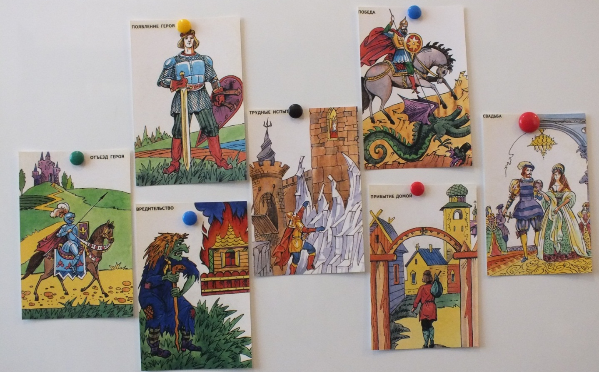

Модели к сказке «Теремок»
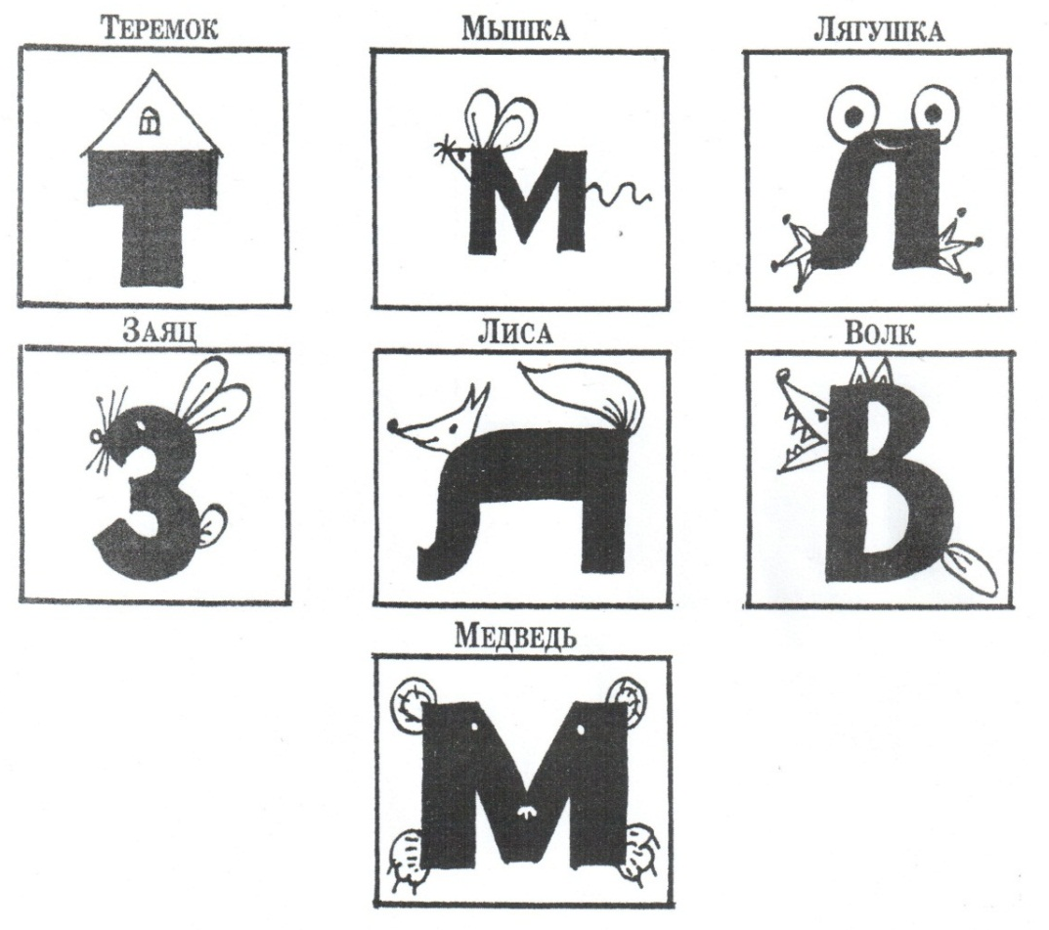
Приложение №4
Модельная схема, выполненная ребенком, для пересказа сказки
«Петушок и бобовое зернышко».
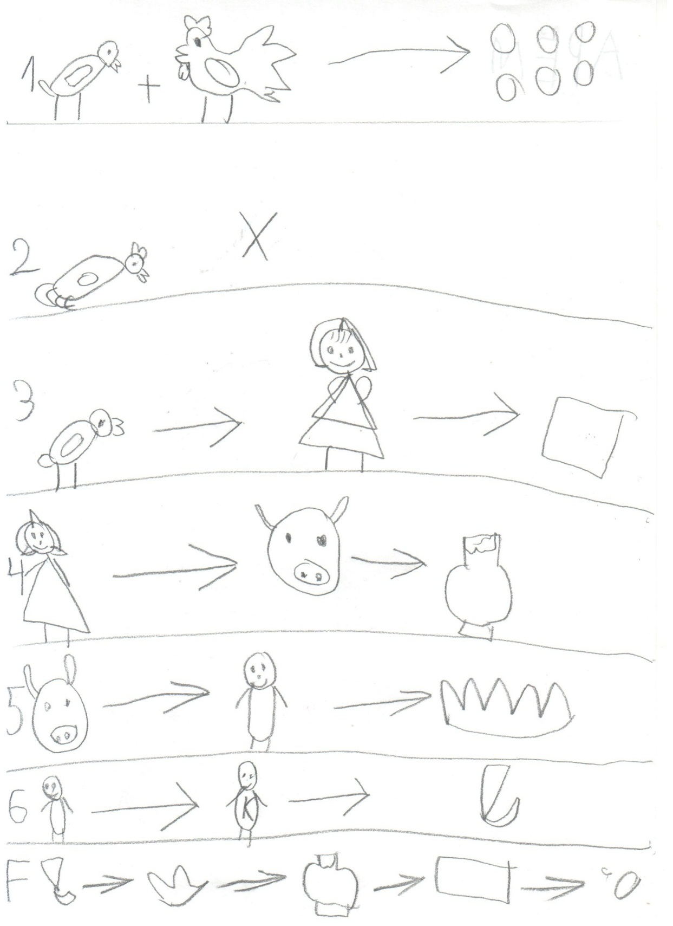
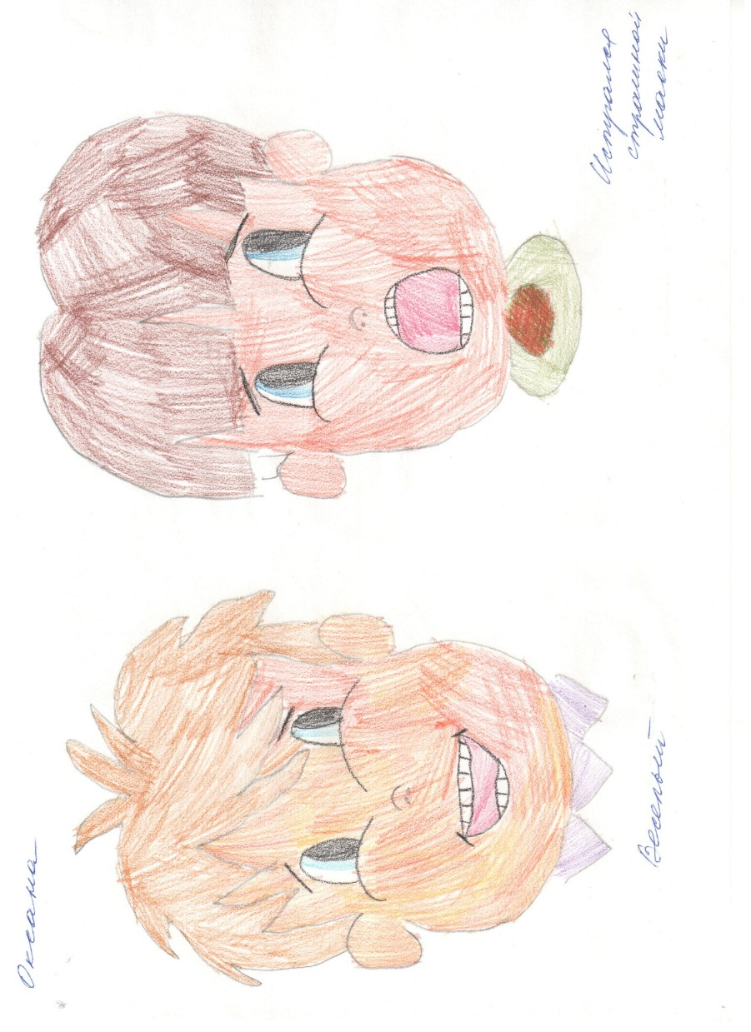
Приложение№5
Рисунки детей «Эмоции»

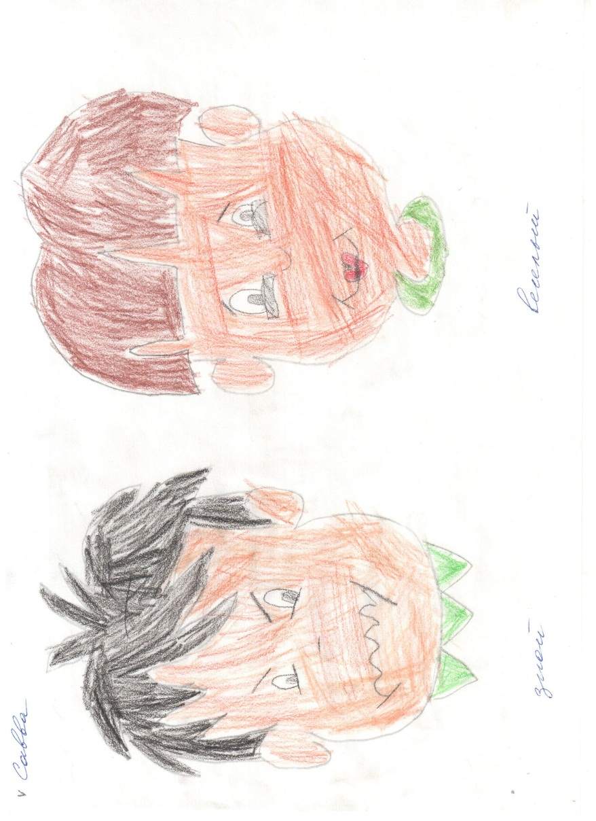
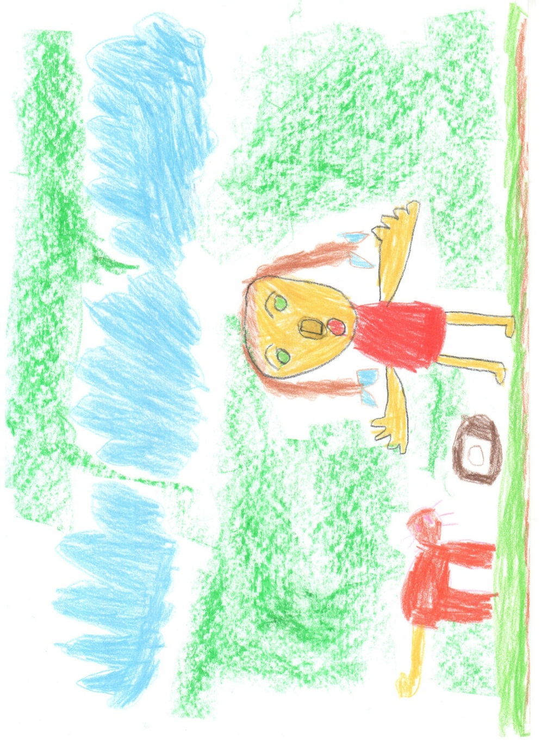
Удивление

Приложение №6

Фотографии « Театральная деятельность»

Драматизация сказок
«Репка»
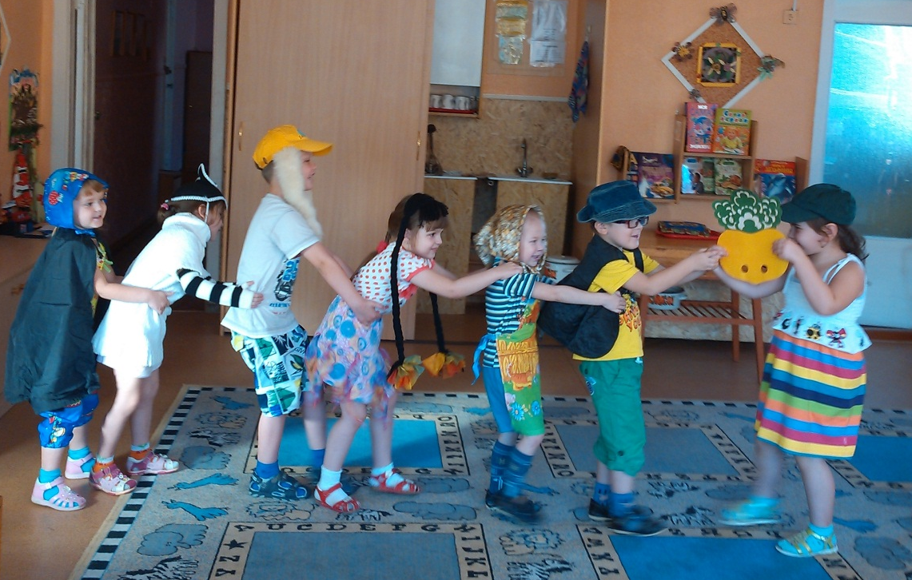
«Колобок» «Маша и медведь»
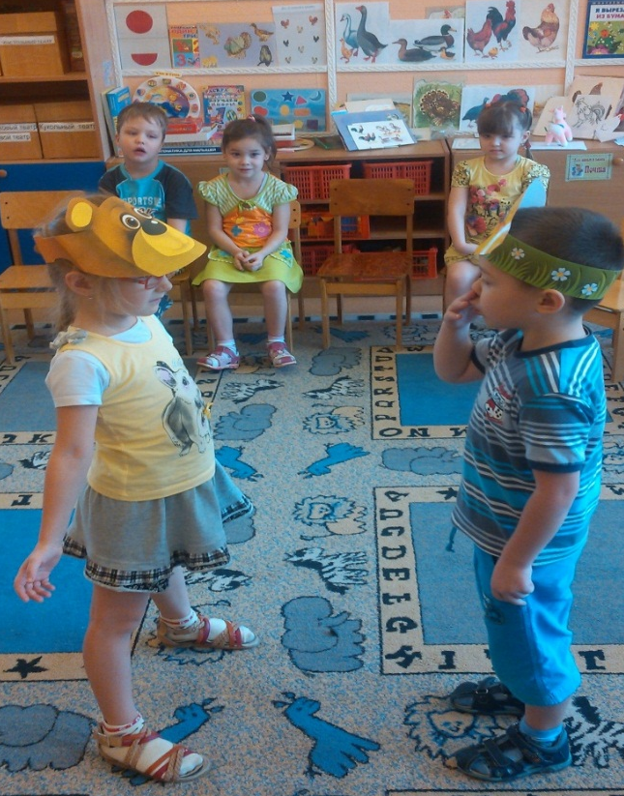
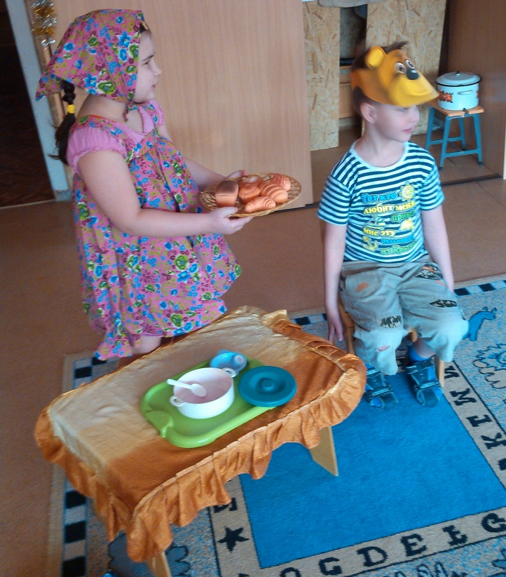

Кукольный театр «Теремок»
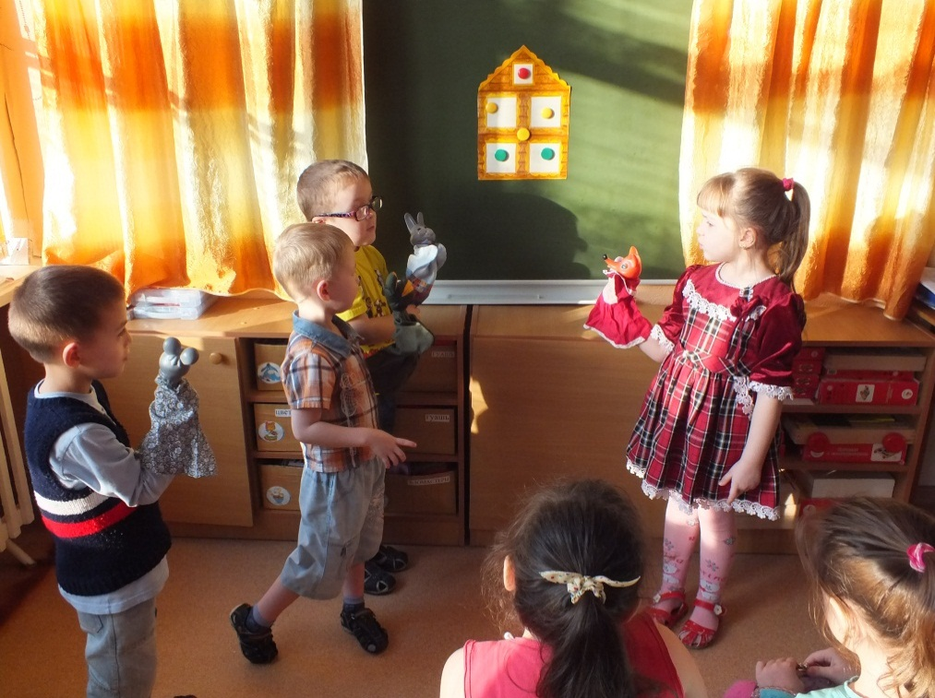

Настольный театр «Три медведя»
(индивидуальное занятие)
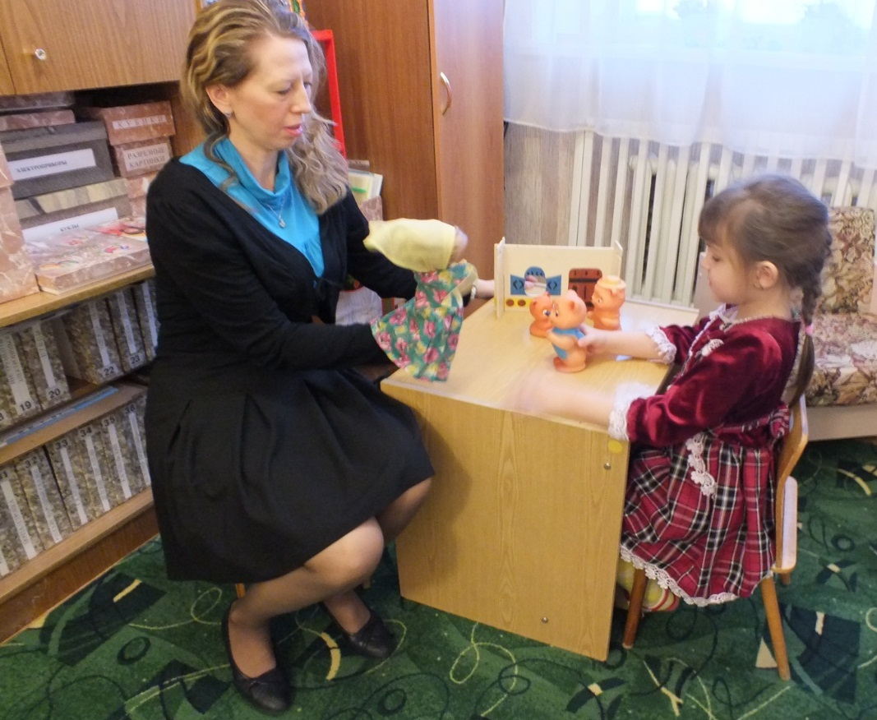

Приложение №7
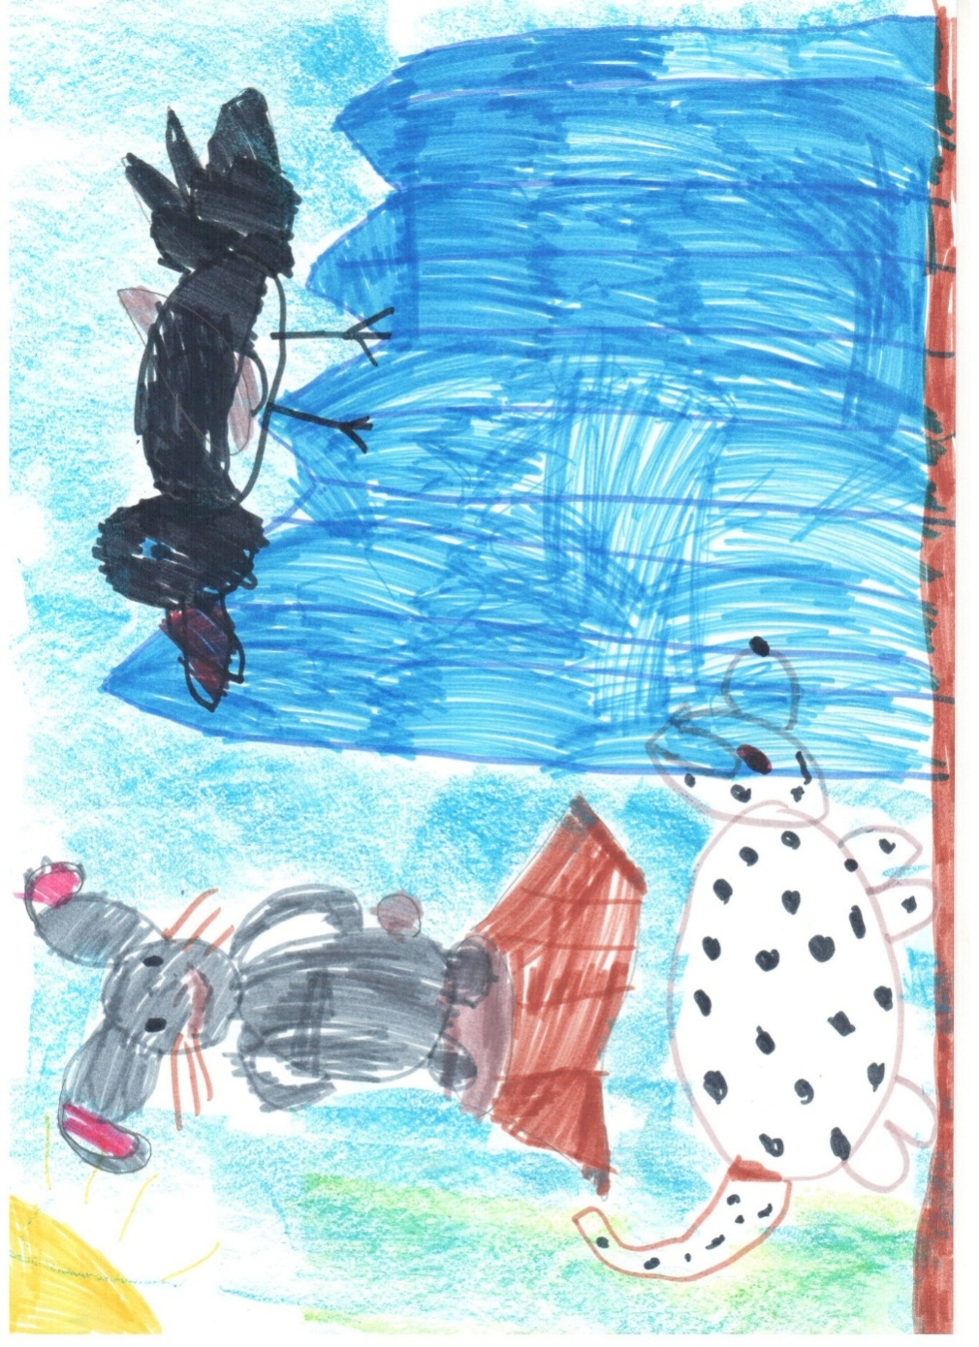
Рисунки к сказкам.
«Заяц -Хваста»

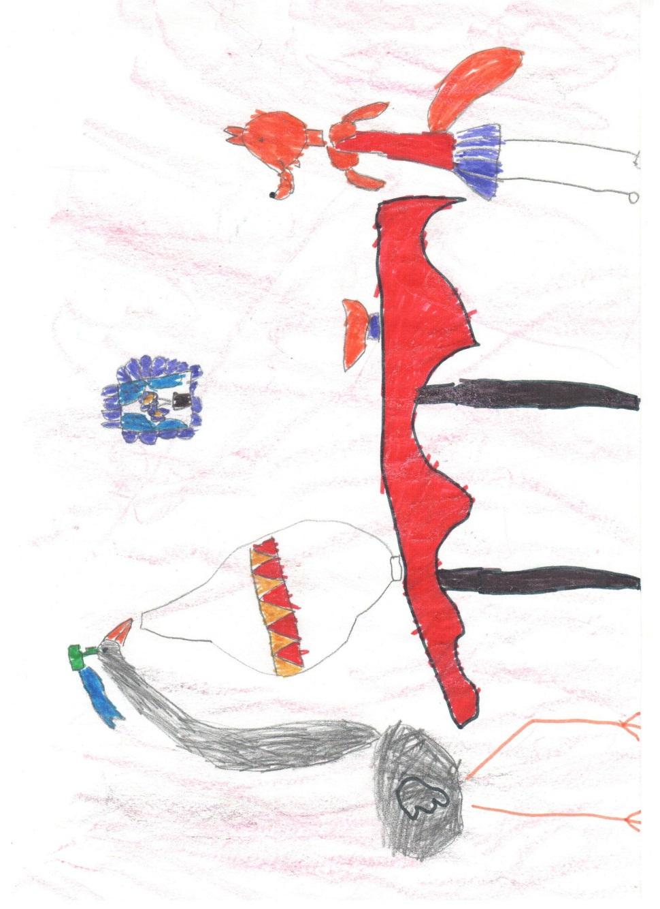
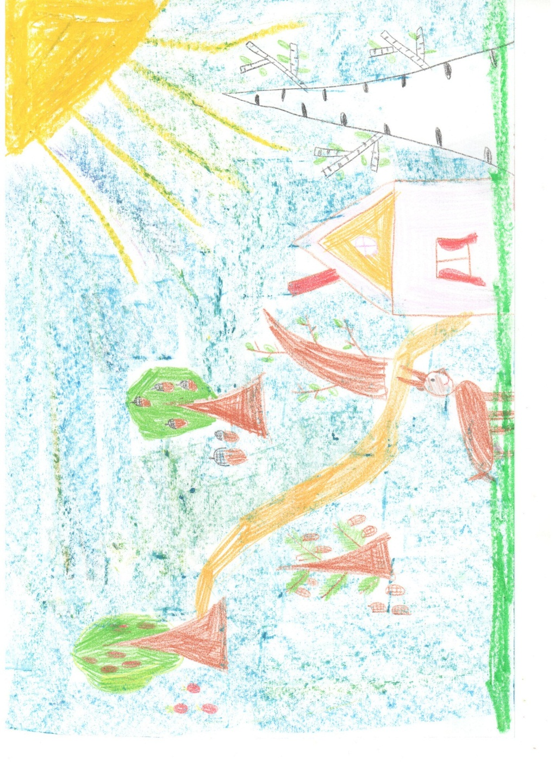
«Как коза избушку построила»
«Лиса и Журавль»

